新型上游泵送机械密封端面型槽结构的参数化建模*
海乐檬**，孙见君***，李志宏，王敏，马晨波
南京林业大学机电工程学院，南京 210037
摘要：参数化建模是上游泵送机械密封型槽结构设计和优化的有效保障。本文通过对型槽结构的分析提出了一种新型螺旋线与圆弧组合的上游泵送机械密封端面型槽结构，并基于CAD/AutoLISP开发了参数化建模设计软件程序。程序能够实现与GAMBIT/FLUENT等分析软件的快速对接，提高上游泵送机械密封端面型槽结构优化的效率，其方便功能扩展的程序开放性，也为上游泵送机械密封其他新型组合型槽的开发提供了技术支持。
关键词：上游泵送机械密封；参数化设计；型槽；CAD/AutoLISP
The parametric design of new type Upstream Pumping Mechanical Face Seal
Hai Lemeng，Sun Jianjun，Li Zhihong，Wang Min，Ma Chenbo
College of Mechanical and Electronical Engineering，Nanjing Forestry University,
Nanjing Jiangsu 210037，China
Abstract：Parametric modeling is an effective measure to optimize spiral groove upstream pumping mechanical seal. In this paper, geometric parameters are analyzed for introducing combined spiral-curving groove upstream pumping mechanical seal, and then program of parametric design is developed by CAD/AutoLISP. This kind of program is used to fast contact with fluid analysis software GAMBIT/FLUENT for efficient geometry optimization. It make the system extend easily, providing technical support for developing other new type combined groove upstream pumping mechanical seal.
Keywords: Upstream Pumping Mechanical Seal; Parametric Design; Groove; CAD/AutoLISP
0 引言
上游泵送机械密封技术近年来发展迅速，端面开槽技术更是日渐成熟。由于型槽结构、槽数、槽深等都会影响到密封性能^{[1,2]}，因而希望设计尺寸不同、结构相似的系列化模型，进行型槽参数优化，以满足不同工况对密封的要求。但是，对于一些性能优良的组合型槽而言，型槽结构复杂，模型制作繁琐，性能分析时便会出现大量的重复性建模工作，极大地延缓了型槽优化过程，降低了设计效率。可见，上游泵送机械密封的开发迫切需要能够快速实现参数化设计及建模的型槽绘制系统^{[3,4]}。
AutoCAD具有良好的用户界面，允许用户利用内嵌语言AutoLISP、Visual Lisp、VBA等进行二次开发，制作参数化三维模型。本文旨在运用AutoCAD以及AutoLISP二次开发工具，建立人机交互界面，依据参数的相关性自动创建所需尺寸的三维型槽，实现模型参数化高效制作，为上游泵送机械密封的优化设计提供技术支撑。
1 上游泵送机械密封的端面型槽结构设计
1.1 密封原理及几何结构特点
上游泵送机械密封的密封机理依靠流体动压效应使流体从低压侧流向高压侧，产生开启力以平衡闭合力，实现非接触式密封。上游泵送机械密封端面型槽一般为关于旋转轴中心对称的结构，槽的轮廓线多为直线、螺旋线、圆弧或他们的组合；槽数通常为8到12个，槽深为微米级，密封宽度较大^{[3]}。单一线型型槽结构简洁，建模方便；组合型槽结构相对复杂，建模繁琐，但其往往具有优异的密封性能。图1为具有螺旋型槽结构的上游泵送机械密封。当动环沿图示方向旋转时，槽内流体在螺旋型槽线凸面的作用下增速并沿螺旋槽槽线不断向外径侧输送，形成剪切流，受密封坝和密封堰的阻挡，进而形成动压液膜；同时，被密封介质由于压差作用从高压侧向低压侧流动，形成压差流，当剪切流与压差流相平衡时实现零泄漏。动压液膜的形成，使端面间无接触磨损，密封件寿命也大大提高。
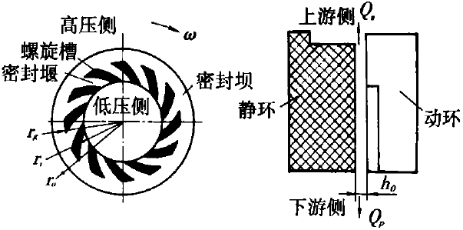
图1 螺旋槽端面结构上游泵送密封机理示意图
1.2 新型端面型槽结构设计
密封结构、材料特性等关系到其密封性能优劣，其中端面型槽的几何结构及其参数对密封效果的影响最大^{[1,5]}。螺旋槽是单一型槽中性能较为良好的结构，其液膜承载能力与液膜刚度均大于斜线槽与人字槽^{[6,7]}，影响其密封性能的型槽参数主要有：槽倾斜角、槽径宽径比，槽区宽度比等。有关研究表明，槽径宽径比大于0.73后，虽然上游泵送量还在增大，但液膜刚度迅速减小，不利于密封稳定性^{[1]}；根据FLUENT软件对槽内压力进行压力流场模拟分析，内径进口处压力最小，槽末端压力达到最大，但有部分区域出现负压现象，使液膜承载能力下降^{[8]}。
为此，设计一种新型型槽结构，如图2所示。在螺旋槽末端加入相切圆弧槽，槽径宽径比保持不变，即加大了承载槽的面积，在液膜压力分布不变的情况下，开启力将增大；圆弧槽的加入，改变了原有螺旋槽的出口方向，即使得泵送流体由原来的与上游来流对冲变成了回归低压下游的回流，从而在槽末端形成稳定的高压区屏障，阻断上游来流。

图2 新型组合型槽结构上游泵送机械密封
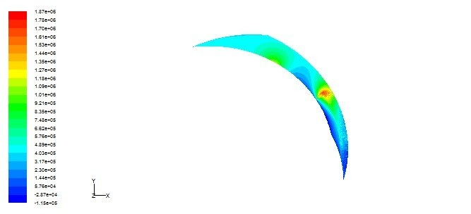
图3为手工建模后计算出的新型组合型槽结构上游泵送机械密封压力云图。从图中可以看出，负压区面积由于型槽的改变而有所减小，承载能力有所提高，组合型槽的液膜刚度及开启力等性能优于单一螺旋槽。当然，这一结构仍有待于进一步优化以适应不同的工况需求。

图3 新型组合型槽上游泵送机械密封的压力云图
2 AutoLISP的参数化建模技术
AutoLISP是AutoCAD提供的内嵌二次开发工具，它向用户提供了大量的LISP语言函数，更方便的是它可以直接调用AutoCAD的指令作为程序内的函数，这是其他任何二次开发工具都不能实现的功能。运用AutoLISP进行编程，可以快速绘制出端面型槽的三维模型，操作简便，界面友好，人机交互性强。确定型槽后，用户只需输入各项基本参数，即可得到型槽模型。应用AutoLISP进行二次开发，首先要进入CAD内嵌的Visual Lisp编辑器中进行程序编写，自定义变量名，将变量名与AutoCAD对话框文件（.dcl）中对应的变量名进行链接，最后实现通过对话框调用程序完成绘图的过程。由该二次开发工具绘制的模型可直接被输出到其他后处理软件进行分析处理，以螺旋线与圆弧组合型槽的设计为例，其参数化设计过程如图4所示。
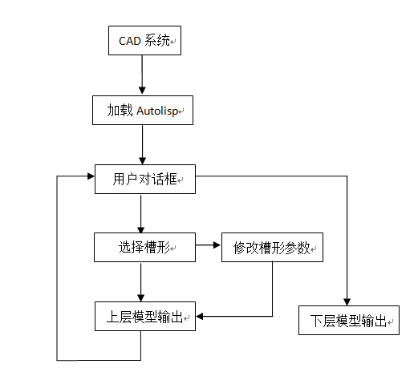
图4 应用程序框图
3 示例
现以螺旋线与圆弧组合型槽密封端面为例，说明应用程序绘制型槽的过程。
3.1几何特征
螺旋线与圆弧组合型槽分为两部分，其中螺旋线部分使用对数螺旋线，其表达式为：，式中为槽底半径；为螺旋角，通常为到；为转角。圆弧部分使用与螺旋线末端相切的形式将槽加长并转向。
3.2算法与画法
设计参数包括以下内容：
（1）螺旋线部分：基圆半径br、螺旋线起始旋转角度ai、螺旋线终止角度ae、角度增量da、螺旋角er；
（2）圆弧部分：圆弧终止角度ae_2、两圆弧间角度jianju；
（3）整体参数部分：槽深hd、密封环厚度gd、密封环半径br_w、槽数gs。
在AutoLISP中，不能直接绘制螺旋线函数，需要采用多段线拟合成样条曲线形成近似螺旋线。将螺旋线方程按上述参数变换成笛卡尔坐标系方程：
每次当一个坐标计算完成后，将ae自加da进入下一个循环，按转角渐增的方向画出各拟合点连接成拟合曲线，形成近似螺旋线，角度增量da越小，弧线拟合程度越高，越近似于真实螺旋线，绘图时间也越长。螺旋线形成后绘制顶端圆弧，圆弧的参数与螺旋线有关，因此不做特殊要求，仅改变圆弧弧长以改变型槽。螺旋线与圆弧形成封闭面域，拉伸后形成上层液膜三维模型。再次运行程序如上述步骤绘制下层液膜三维模型，两模型组合后形成可以直接输出到Gambit等流体分析软件中进行网格划分等后处理工作，组合模型如图5所示。

图5 组合型槽液膜模型
3.3用户界面对话框设计
对话框（.dcl）是CAD二次开发工具提供的一种人机交互界面，本文所用对话框的控制程序部分代码如下：
jkxx:dialog{ //对话框文件名
label="螺旋线绘制"; //对话框标题
:boxed_row{label="第一圆弧参数"; //对话框第一部分标题
:edit_box{label="基圆半径";key="br";edit_width=5;} //用来修改参数的空格
……}
}
用户可以通过对话框对型槽的各参数进行修改，对话框形式如图6所示。改变对话框内参数，可绘制出不同几何尺寸的三维型槽图，如图7所示。
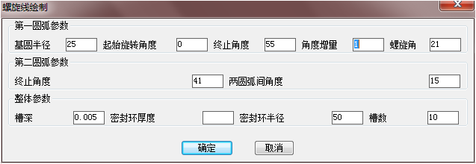
图6 用户界面对话框
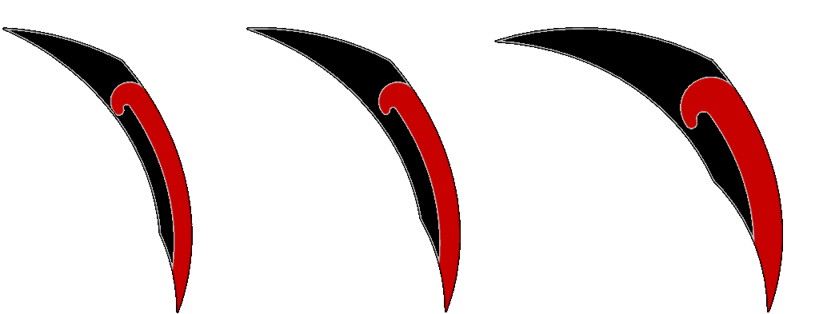
图7 不同参数的组合型槽三维模型
CAD/AutoLISP二次开发工具可以实现微米级的图形绘制，这是PRO/E等绘图软件所无法达到的，因此该模型可以直接显示槽深。另外还可根据需要为槽着色，以增强对比度，使图形更具有可视性。图形的输出形式为ACIS或其他格式。
AutoCAD可以直接输出DXF文件，该格式文件能实现与数控机床等自动编程系统的对接，将输出文件转换成DXF格式后利用数控机床的自动编程系统可直接将参数化模型传递给机床进行快速加工。
4 结论
提出了一种新型螺旋线与圆弧组合的上游泵送机械密封端面型槽结构，并基于CAD/AutoLISP开发了参数化建模设计软件程序，能够快速、方便地绘制出上游泵送机械密封端面组合型槽结构；该程序界面友好，绘制型型槽线准确可靠，可直接输出相应格式文件，实现与Gambit等分析软件的快速对接，提高了参数化设计的工作效率；同时，其功能扩展方便，在此基础上可开发出其他新的组合型槽。

参考文献
[1]胡丹梅, 郝木明, 彭旭东, 等. 螺旋槽上游泵送机械密封端面参数结构优化[J]. 润滑与密封, 2003(1): 35-37.
[2]Etsion I. Analytical and Experimental Investigation of Laser-Textured Mechanical Seal Faces [J]. Tribology Transactions, 1999, 42(3) : 511-516.
[3]周剑锋, 顾伯勤. 机械密封端面槽型的可视化设计[J]. 计算机辅助工程, 2004(4) : 23-27.
[4]谢业东，农琪. 基于 SolidWorks 二次开发的机械密封参数化建模的研究[J]. 广西轻工业, 2010(8): 76-78.
[5]彭建, 隋德生,左孝桐,等. 上游泵送密封研究[J]. 流体机械, 1998(2): 3-9.
[6]Ralph P. Gabriel. Fundamental of Spiral Groove Non-contacting Face Seal. Lubrication Engineering, 1978(7): 367-375.
[7]Josef Sedy. A New Self-Aligning Mechanism for the Spiral-Groove Seal Stability[J]. Lubrication Engineering, 1979(10): 592-598.
[8]陈汇龙, 王强, 李雯瑜, 等. 基于Fluent的螺旋槽上游泵送机械密封三维微间隙流场数值模拟[J]. 润滑与密封, 2012,37(2): 16-19.

通讯地址：南京市龙蟠路159号南京林业大学机电院 邮编：210037 E-mail:mahaibo62@163.com
手机：13401974109（马）

* 基金项目：国家级大学生创新创业训练计划项目（201210298015）；江苏省高等学校大学生实践创新训练计划项目（2012JSSPITP0706）。 **作者简介：海乐檬（1992-），女，本科生，主要从事过程装备设计研究。 ***通讯作者：孙见君（1965-），男，教授，博士生导师，主要从事摩擦学、流体密封技术研究。

